Učni list – ZAOKROŽIM ŠTEVILA Ime in priimek: ____________________________

- Preglej, ali so otroci pravilno zaokrožili števila. Napačne popravi.
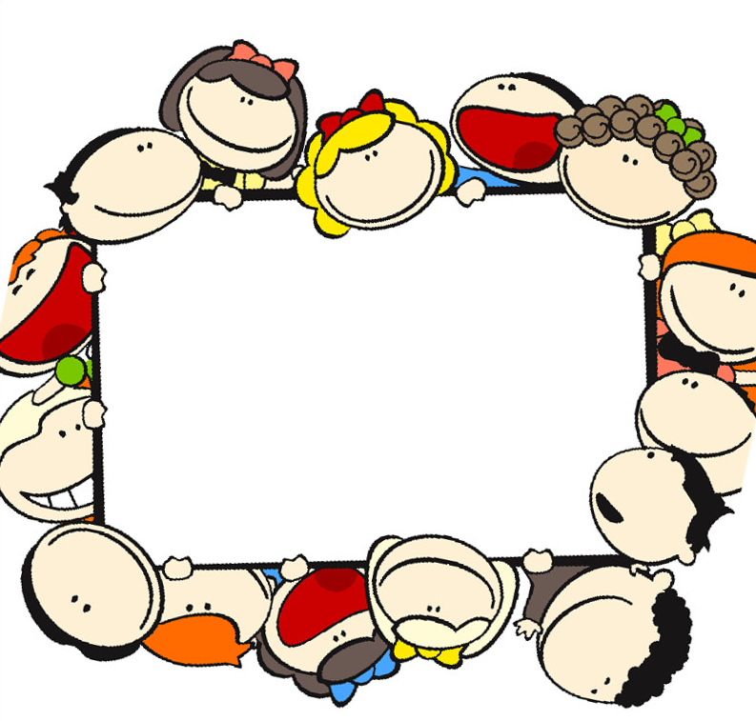
Število | Zaokroženo na desetice | Zaokroženo na stotice | Zaokroženo na tisočice
23 429 | 23 430 | 23 400 | 23 000
4289 | 4280 | 4300 | 5000
16 923 | 16 920 | 17 000 | 16 000
73 212 | 73 220 | 73 300 | 73 000
12 644 | 12 650 | 12 600 | 13 000
87 508 | 87 500 | 87 500 | 88 000

- Dopolni.
Število | Zaokroženo  na desettisočice | Zaokroženo  na tisočice | Zaokroženo  na stotice
635 423
842 982
444 874
764 222
921 715
985 231

